***Curso de Java Script – Curso em Vídeo***

Meu Caderno de anotações.

**Aula 1 – Módulo A**

Diferença entre Client x Servidor, para a infraestrutura da internet.

Client, é o celular por exemplo, quando você está acessando o YouTube e aparece a tela do site no seu celular, os arquivos do site, ficam em um servidor (o servidor do YouTube).

Servidor, são máquinas onde ficam os arquivos necessários para que o site possa ser acessado por vários clientes.

O JavaScript roda no lado do client, também roda em servidor, porém muito usado no client, conhecido como frontend, as tecnologias que você utiliza como cliente (que nada mais é eu o site que você acessa) são HTML, CSS e JavaScript. O que fazem essas tecnologias?

HTML5, é uma linguagem de marcação, com tags, para inserir texto, imagens, e vídeo dentro de um site.

CSS3, linguagem para deixar o site com um designer melhor e mais bonito.

JavaScript, são as interações do site.

Mudando a cor de fundo do site, com inspecionar -> console.

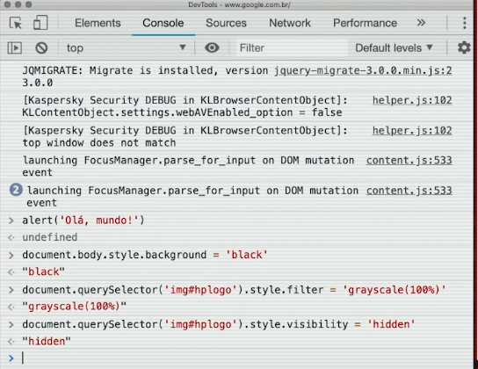

Ctrl + l , para limpar a tela de console.

Mudar o texto dentro do inspecionar:

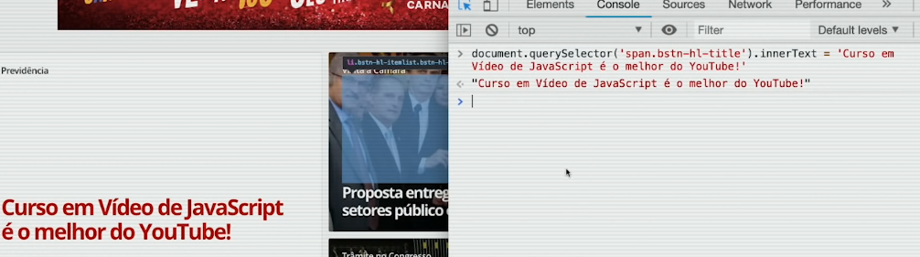

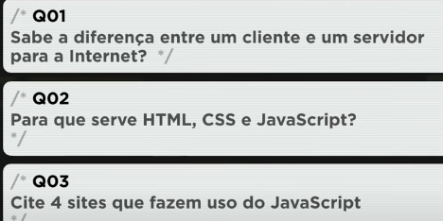

Um servidor é um host que está executando um ou mais serviços ou programas que compartilham recursos com os clientes. Um cliente não compartilha qualquer de seus recursos, mas solicita um conteúdo ou função do servidor.

O HTML é uma linguagem de marcação; sua função é distinguir elementos sintaticamente em um texto. Já o CSS é uma linguagem para dar estilos e o JavaScript é o único aqui que é uma linguagem de programação.

Youtube, Google, NetFlix e FaceBook.

**Aula 2 – Módulo A**

A linguagem Java estava sendo criada na mesma época que a linguagem Moca, mais a linguagem Java estava ficando tão famosa que todos diziam que seria a linguagem do futuro. Vendo esse crescimento da linguagem Java, o criador da linguagem Moca rebatizou a linguagem para JavaScript, pensando pela publicidade da linguagem Java, que já estava bem famosa.

ECMA, empresa de internacional de padronização; tipo a ISO.

Portanto, ECMAScript, é a linguagem, JavaScript padronizada. Isso porque a Microsoft, que tinha comprado a empresa que tinha o Mosaic, e tinha lançado o Internet Explorer, queria criar sua própria linguagem de JavaScript, que seria o Jscript. Isso não foi possível devido a padronização.

Node JS, e uma máquina que roda JavaScript fora do navegador. Foi criado pois, o motor que o navegador google chrome tem, é de código aberto, conhecido como V8.

ECMAScript, versões:

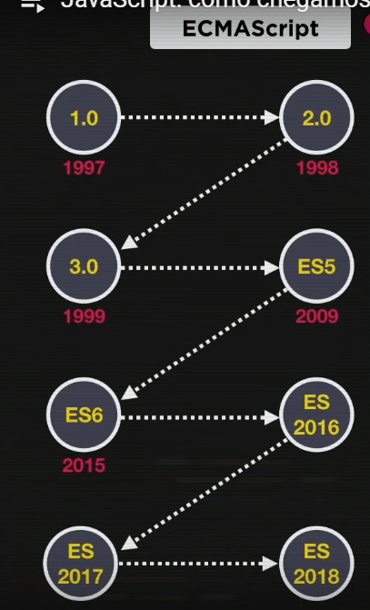

Tecnologias com JavaScript

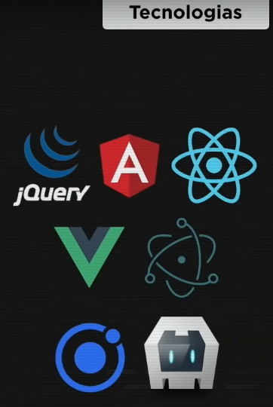

Games em JavaScript

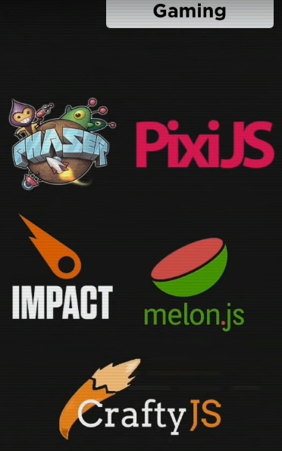

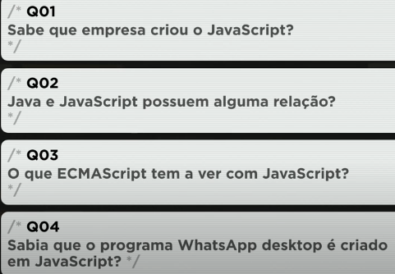

O nome da empresa que criou o javascript é Netscape.

Nenhuma, a não ser parte do nome devido a popularidade do Java na época.

ECMAScript é JavaScript padronizado.

Sim, utilizando o FrameWork Electron

**Aula 3 – Módulo A**

Primeiros Passos em JavaScript

Site para referencias da linguagem JavaScript, da Mozilla e da ECMA

developer.mozilla.org

Aba de Referencias e Guias.

ecma-international.org

Standards -> Standards -> ECMA262.

Ferramentas para utilizar no curso:

Visual Studio Code, <https://code.visualstudio.com/>

Google Chrome, <https://www.google.pt/intl/pt-PT/chrome/?brand=CHBD&gclid=CjwKCAjwsIbpBRBNEiwAZF8-z2qNV8tO8UbfkMGQeBUSpteGsKxgVx5-GqNMKi2jTUNARKjXSRMX8hoCPH8QAvD_BwE&gclsrc=aw.ds>

NODE JS, <https://nodejs.org/en/>

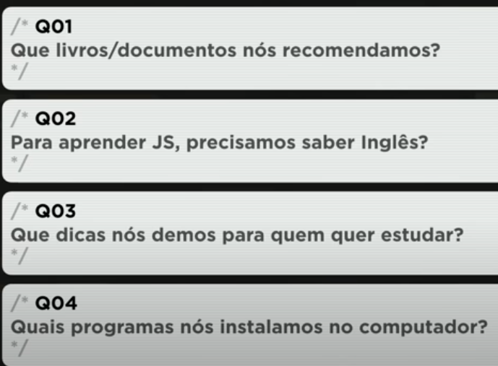

Livros: JavaScrip : O Guia definitivo; JavaScript. Documentações: developer.mozilla.org; ecma-international.org

Não é necessário para aprender mais ajuda muito se já houver um conhecimento.

Treinar, sempre!

Google, Github, Nodejs

**AULA 4 – Módulo A**

Estruturas e primeiros comandos.

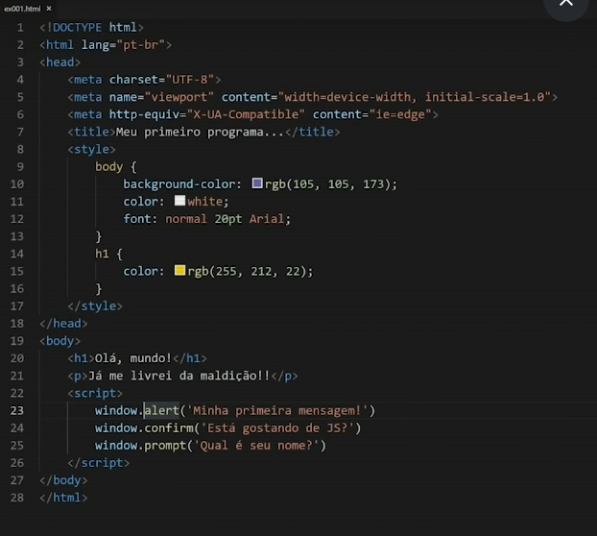

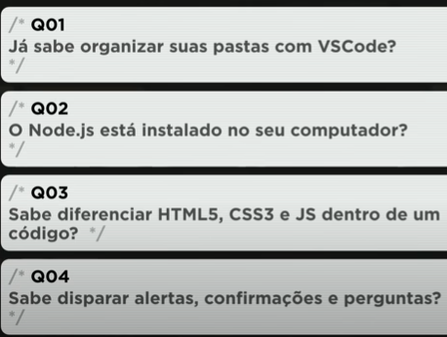

Sim, sei como criar pastas e arquivos kkakskask

Sim, foi baixado no site do nodejs: <https://nodejs.org/en/download/>

Sim, HTML é uma linguagem de marcação, CSS é uma linguagem para estilo, folas de estilo e JvaScript e uma linguagem de programação para obter interação nas páginas.

Sim, através dos comandos:

window.alert

window.confirm

window.prompt

**OBS.: Aula prática no GitHub– Pasta: AULA04**

**AULA 5 – Módulo B**

Comentários em JavaScript

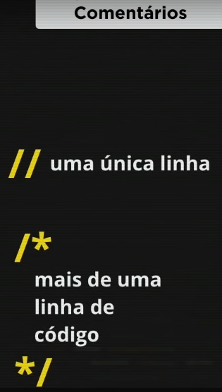

Os comentários em HMTL, são feitos assim: <!-- Aqui se escreve o comentário -->

Os comentários em CSS, são feitos assim: /* Aqui se escreve o comentário */

O sinal de “=” é uma atribuição na linguagem, a gente diz que a variável recebe. Ex:

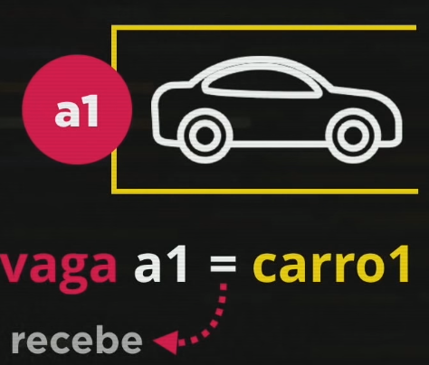

No JavaScript a variável é reconhecida por meio da palavra “var” ou “let”.

No JavaScript as strings podem estar entre: aspas duplas “string”, aspas simples (apóstrofo) ‘string’ ou entre crases `string`.

As variáveis têm que seguir algumas regras, segue os identificadores:

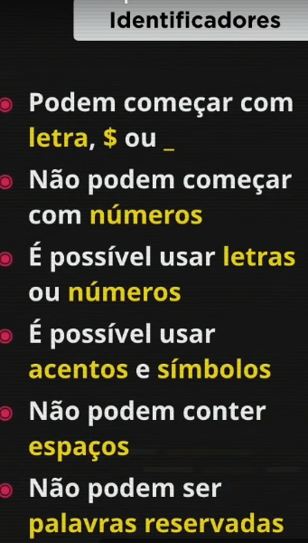

Dicas de nomes para variáveis:

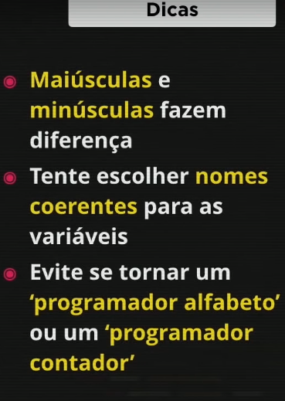

Principais tipos primitivos em JavaScript

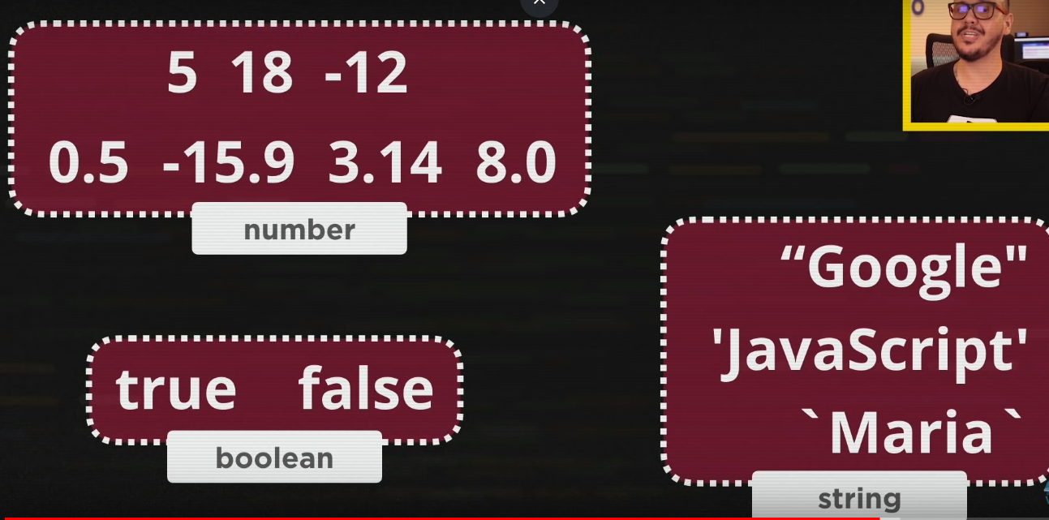

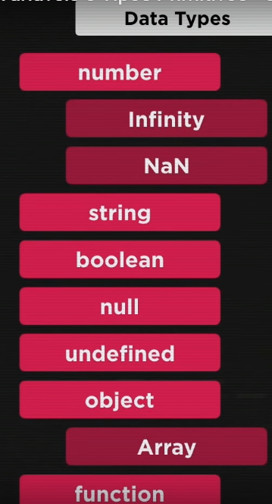

Para descobrir o tipo primitivo de uma variável ou de um valor, podemos usar o “typeof”. Ex:

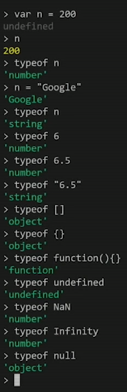

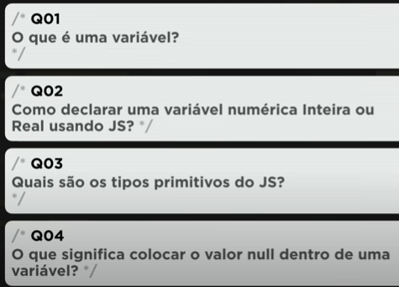

Variável é um espaço na memória onde é possível guardar dados.

Para o JavaScript números inteiros e números reais são classificados como number. Para declarar uma variável em JS, começar pela palavra reservada “var” ou “let” seguido do nome da variável, depois o “=” para atribuir um valor a variável e por fim o valor. Segue o exemplo: var idade = 28

Os tipos primitivos no JS são: Number, String, boolean, null, undefined, object, function.

Null significa nulo, no JS o tipo null é um objeto.

**AULA 6 – Módulo B**

Em JavaScript o “+” pode ser usado como concatenação ou adição, segue exemplo de concatenação:

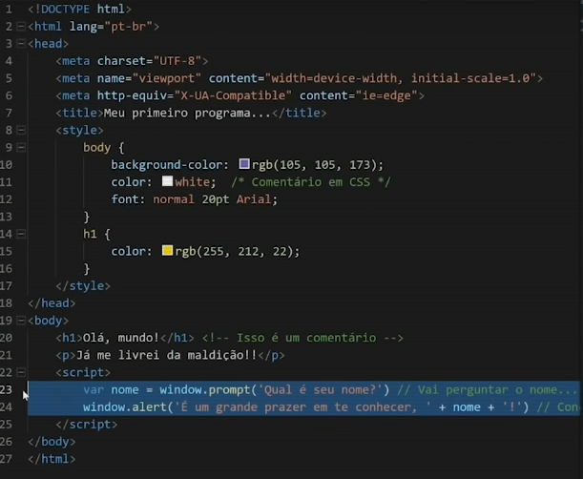

Toda variável recebida pelo prompt, vem como string por padrão, por isso é necessário converter o tipo quando necessário. Ex:

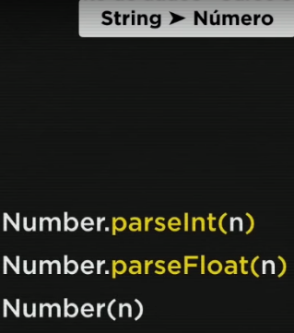

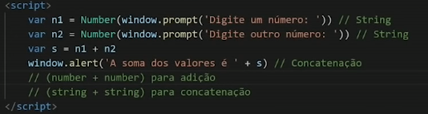

De Número para String:

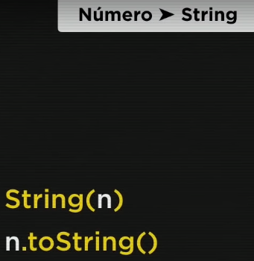

Nova maneira de concatenar (template string):

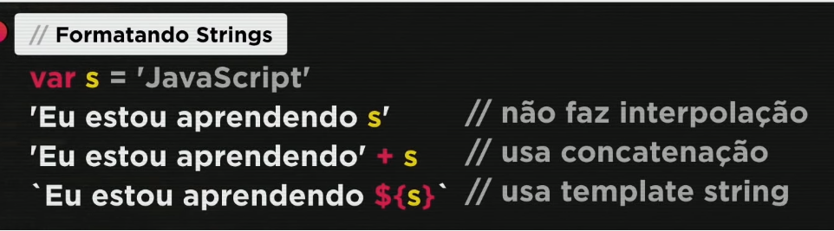

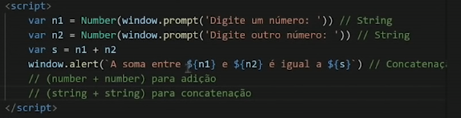

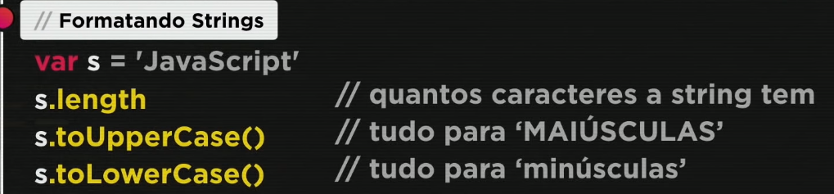

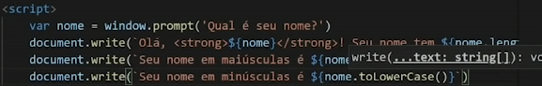

Formatando Números

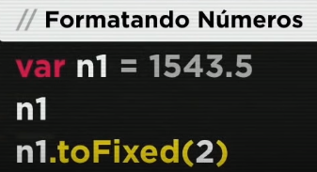

Mostrando a variável em dinheiro brasileiro (Real):

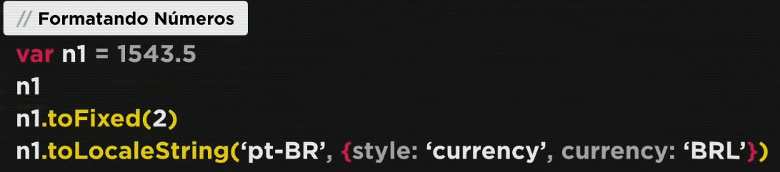

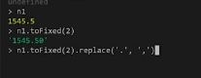

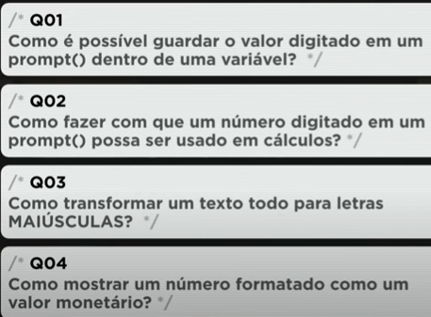

É possível guardar um valor digitado em um prompt() através das variáveis, por exemplo: a variável nome: var nome = window.prompt('Digite seu nome: ').

Os valores digitados no prompt, são reconhecidos no JS como string, para que o valor no prompt possa ser usado em cálculos, é necessário converter de string para number, segue o exemplo: var numero1 = Number(window.prompt('Digite um número: ')).

Com o comando: variável.toUpperCase()

Para mostrar um número formatado com um valor monetário usa-se a linha de comando:

numero1.toLocaleString(‘pt-br’, {style: ‘currency’, currency:‘BRL’}).

**OBS.: Aula prática no GitHub– Pasta: AULA06**

**AULA 7 – Módulo B**

Operadores

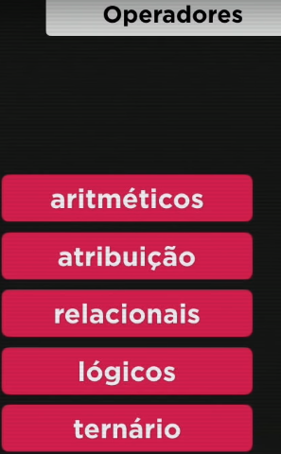

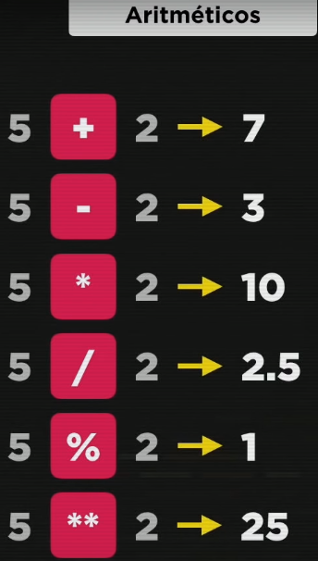

Precedência de operadores:

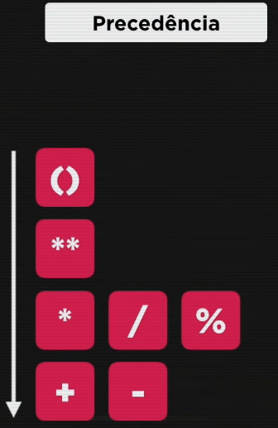

Atribuições Simples:

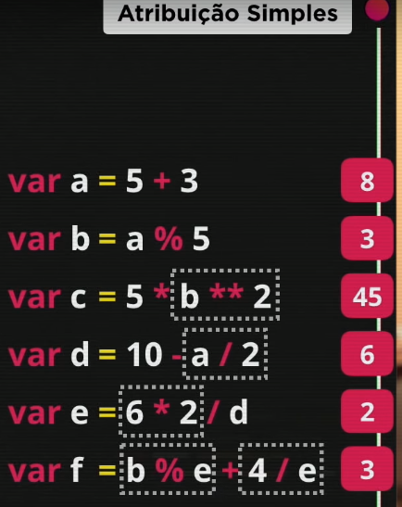

Simplificando:

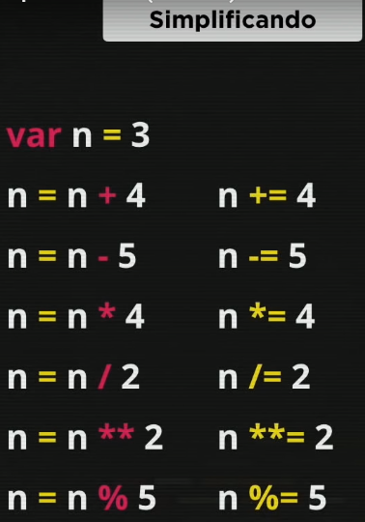

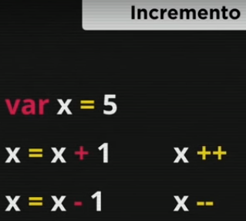

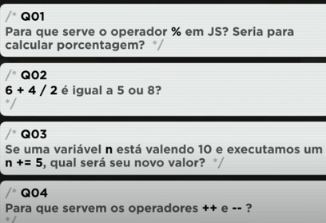

O % em JS, significa o resto da divisão (MOD).

É igual a 8, pois devido a procedência em JS, a divisão é realizada primeiro.

O novo valor de n é 15, pois n = 10; n = n + 5 = 15.

O operador ++ serve para somar um (+1) e o operador -- serve para diminuir um (-1).

**AULA 8 – Módulo B**

Operadores parte 2

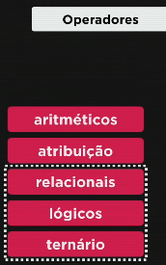

Resultado de um uso dos operadores relacionais vai ser sempre um valor booleano

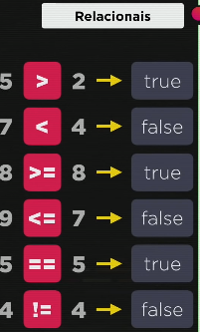

Testando os operadores:

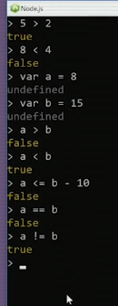

Casos reais de programação

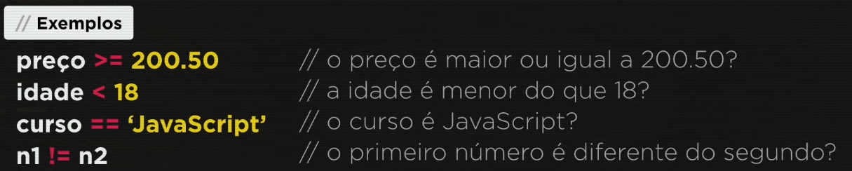

Identidade... Quando é apenas dois iguais ‘==’ o JS não leva em consideração o tipo da variável; para que a JS considere as varáveis como idênticas (Mesmo tipo e mesmo valor), é necessário usar 3 iguais ‘===’.

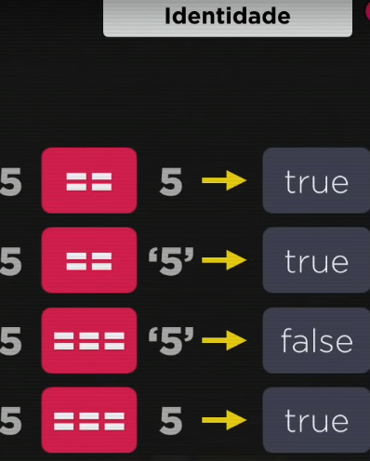

Testando...

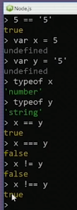

Operadores lógicos:

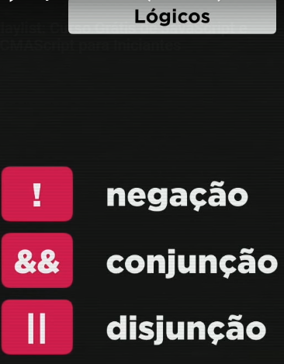

Operador de Negação:

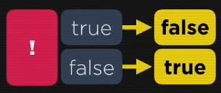

Operador de conjunção (&&):

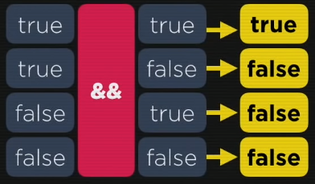

Operador de disjunção (||):

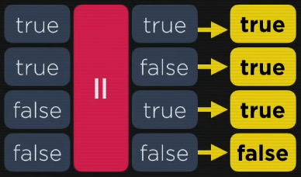

Ordem de operadores lógicos:

1° = !  
2° = &&  
3° = ||

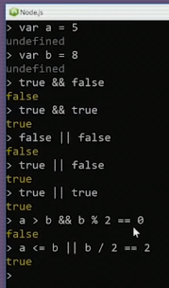

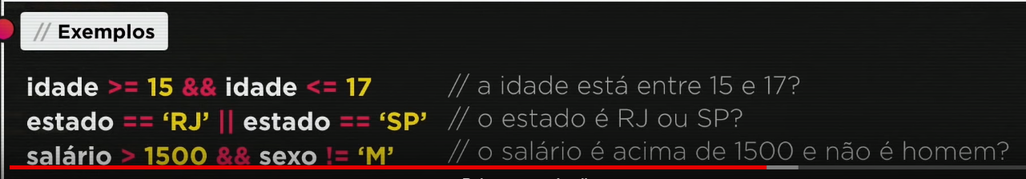

Ordem de Precedência completa dos operadores aritméticos e lógicos:

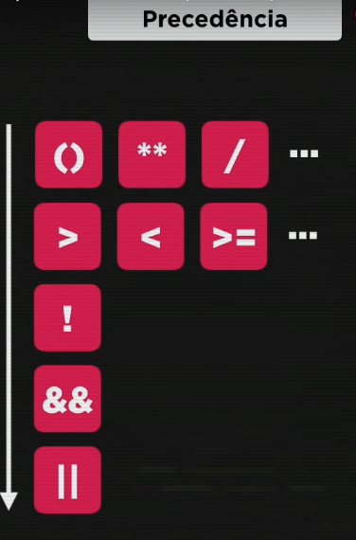

Operador Ternário:

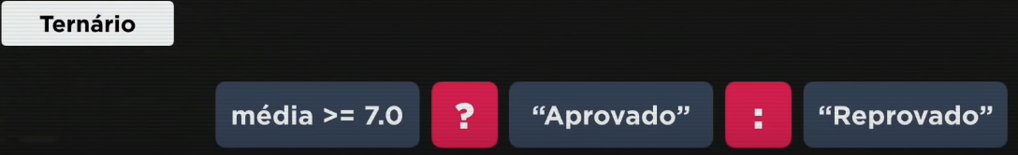

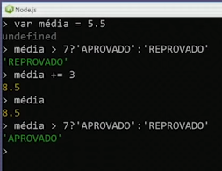

O operador ternário é sempre o último na ordem de precedência:

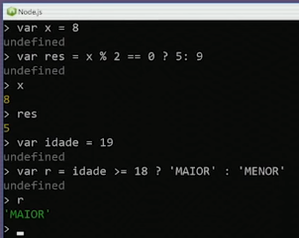

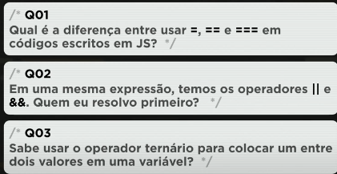

Apenas um igual ‘=’ é atribuição, dois iguais ‘==’ comparação que não leva em consideração o tipo, três iguais ‘===’, é comparação idêntica, variável e tipo tem que ser a mesma coisa.

Primeiro é o &&.

Os operadores ternários utilizam ‘?’ e o ‘:’ para dividir os blocos. Para jogar 2 valores em uma variável com o operador ternário usa-se um teste lógico e dependendo do resultado do teste entre um valor ou outro valor. Ex: var responsavel = idade >= 18 : ‘Maior’ : ‘Menor’.

Dependendo do valor de ‘idade’, a variável responsável vai receber maior ou menor.

**Aula 9 – Módulo C**

DOM – Document Object Model

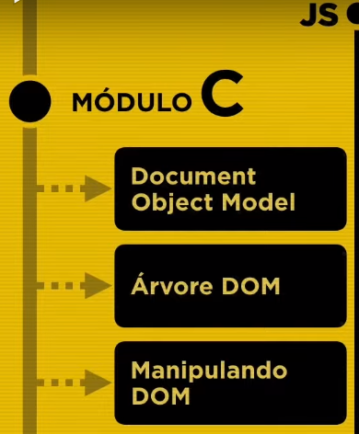

Programas para ajudar no desenvolvimento, são extensões para no Visual Studio e Google Chrome.

Abrir Github, depois ir na aba de extensões, digitar “Watch in Chrome” e instalar, depois de instalado vai aparecer habilitado no visual, clicar nele e ir em um link que vai ir para uma extensão do google Chrome:

Clicar em Chrome Extension (link)

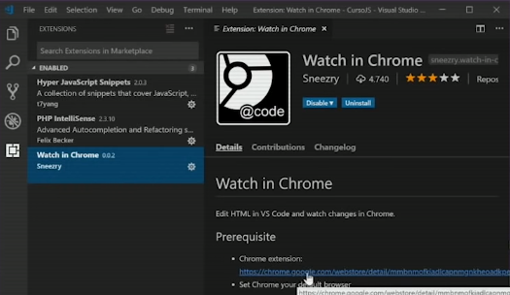

Instalar também no VS Code a extensão “NODE Exec”.

Para abrir as ferramentas de extensão basta usar o atalho:

Ctrl + shift + P

E colocar um sinal de “>” e digitar o nome da extensão.

Arvore de Document object Model (DOM)

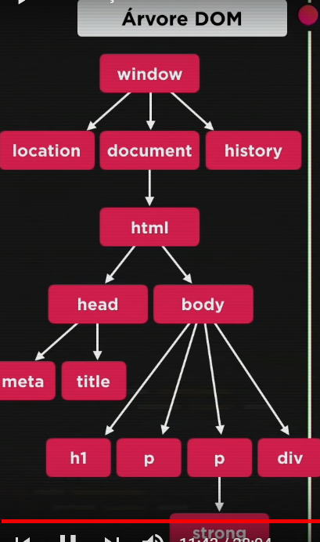

Selecionando:

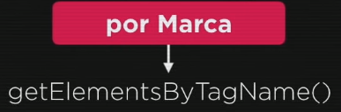

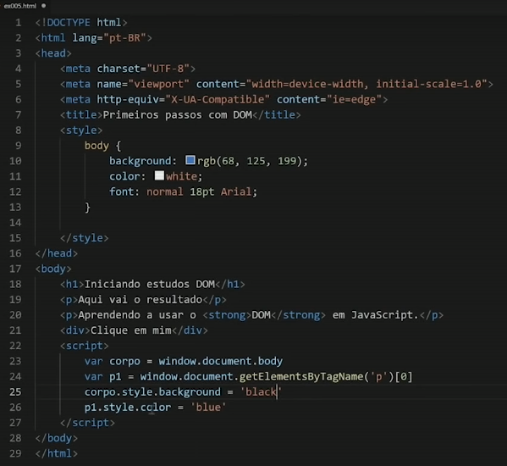

Selecionando por ID:

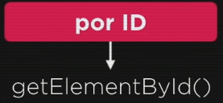

Selecionando por nome:

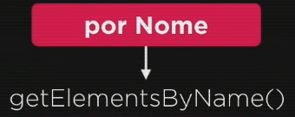

Selecionando por classe:

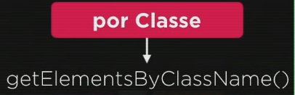

Exemplos:

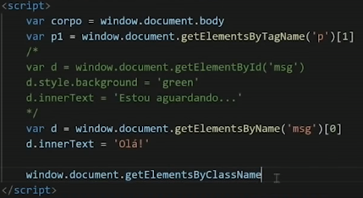

Nova Forma, Por Seletor:

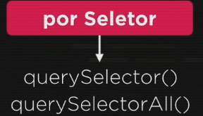

Exemplo de uso:

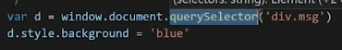

(‘div#msg’) = ID

(‘div.msg’) = class

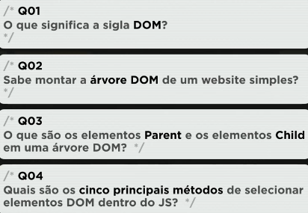

DOM – Document Object Model

Sim, exemplo: window.documento.body

São os Pai e Filhos na Hierarquia da arvore.

getElementById

getElementsByName

getElemenstByClassName

getElementByTagName

querySelector()

**OBS.: Aula prática no GitHub– Pasta: AULA09**

**AULA 10 – Módulo C**

Eventos

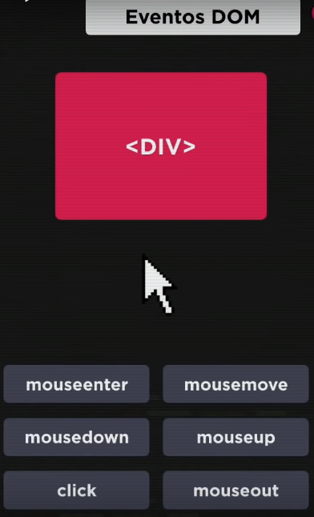

Pesquisa para saber todos os eventos em JavaScript

Abrir google:

Pesquisar por: “javascript dom events list”

Clicar no link:

<https://developer.mozilla.org/pt-BR/docs/Web/Events>

Funções:

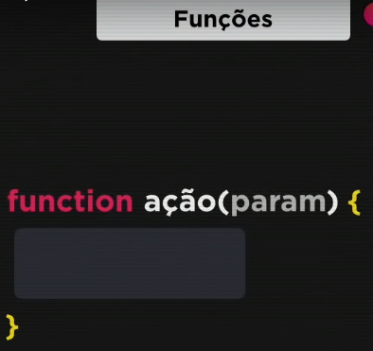

Treinando...

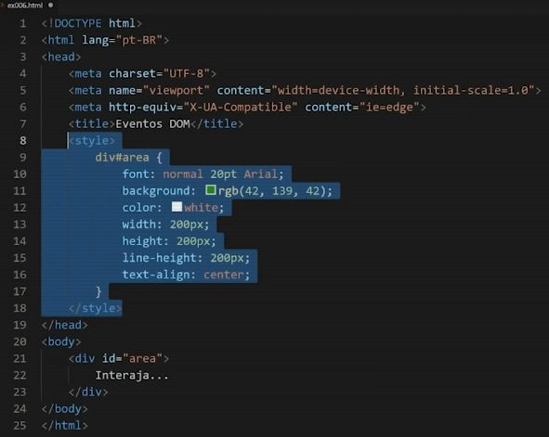

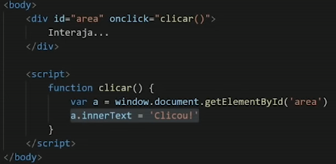

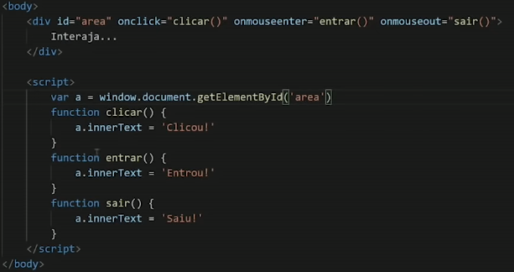

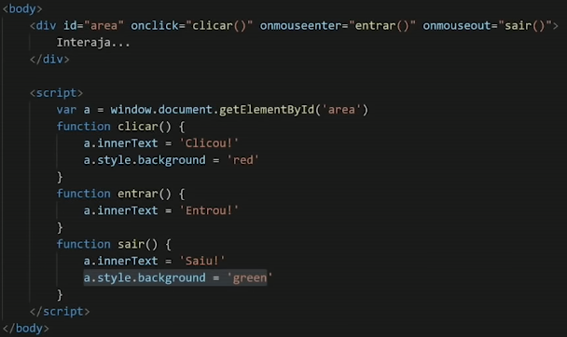

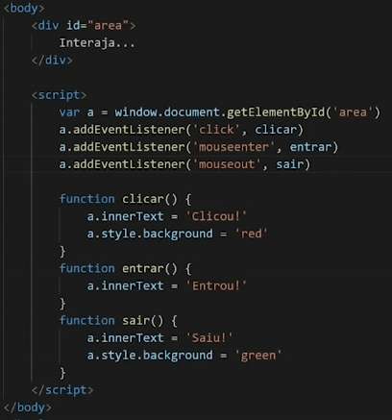

Novo exercício Somar:

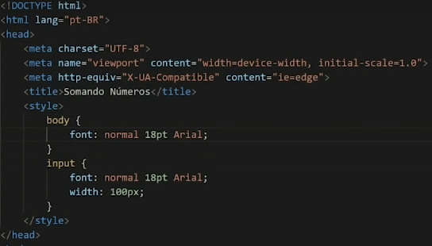

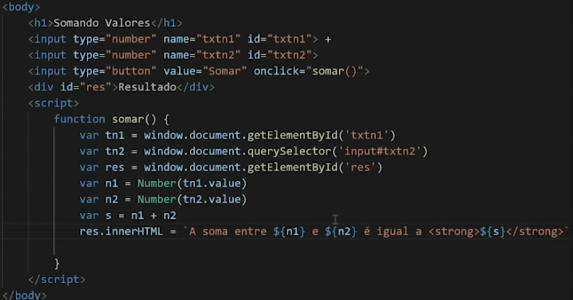

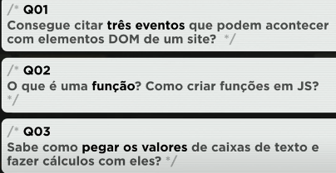

Onclick, mouseenter, mouseout.

**Funções** são blocos de códigos, um conjunto de instruções que executa uma tarefa. É criada com a palavra function nomedafunção (paramentros){}.

Para pegar os valores usa-se: getElementById; getElementsByName; getElemenstByClassName; getElementByTagName; queySelector().

**OBS.: Aula prática no GitHub– Pasta: AULA10**

**AULA 11 – Módulo D**

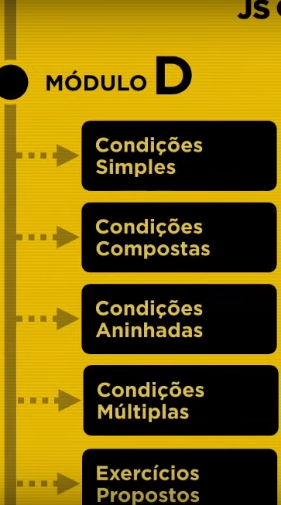

Condições:

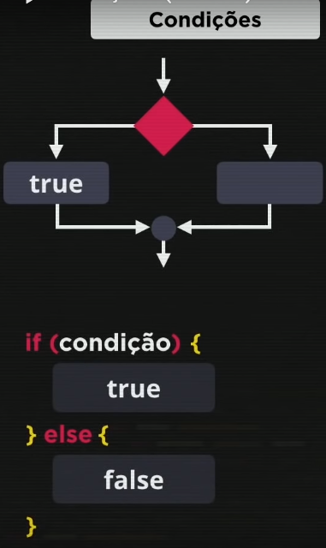

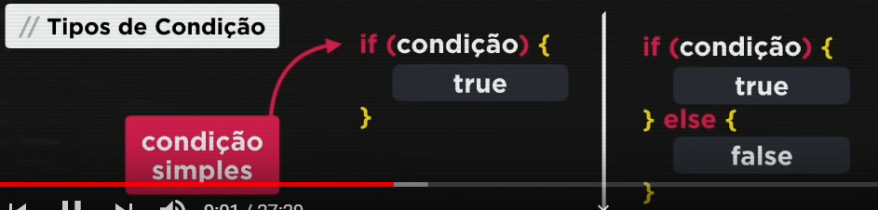

Exemplo de condição simples:

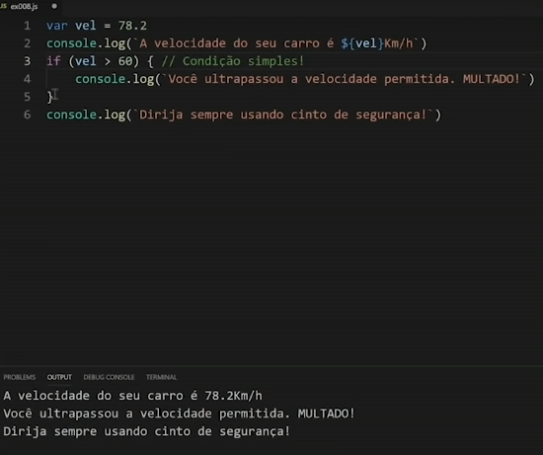

Exemplo de condição composta:

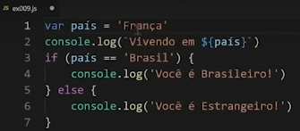

Condição simples em HTML

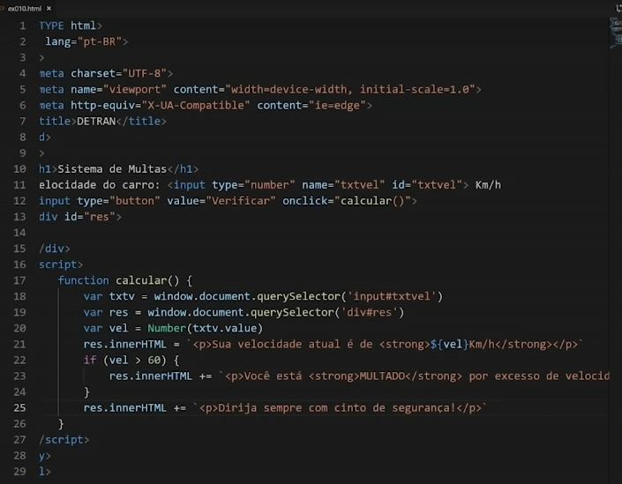

Fazer exercício com exemplo de condição composta em HTML

Exercício feito e está no GitHubAULA 11 – ex011.html

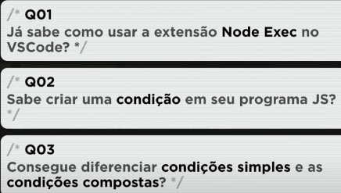

Sim, instalar a extensão Node Exec, criar um arquivo .js e teclar F8 para executar.

Sim, if (condição){ true } else { false }.

Sim, condição simples possuem apenas o IF, composta possui IF ELSE.

**OBS.: Aula prática no GitHub– Pasta: AULA11**

**AULA 12 – Módulo D**

Condições Aninhadas

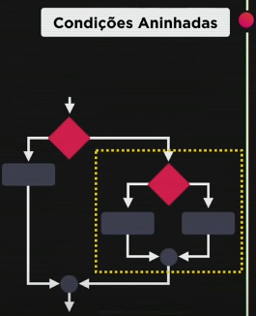

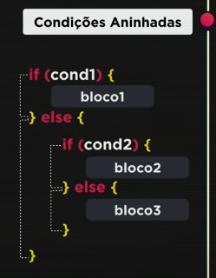

Condição múltipla (switch), anotado no meu caderno porque o Guanabara pediu.

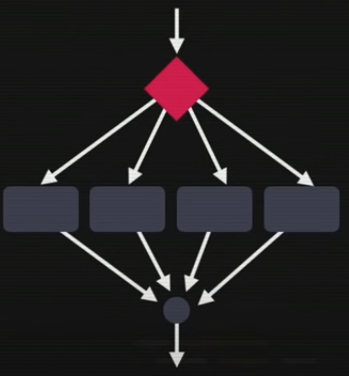

O comando break é muito importante, pois se ele executar o bloco de código e não encontrar o break, o programa irá rodar todas as condições.

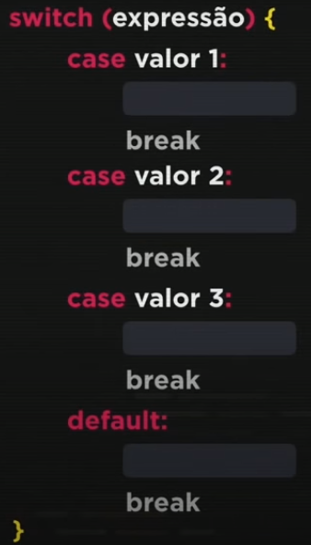

**OBS.: Aula prática no GitHub– Pasta: AULA12**

**AULA 12 - Exercícios JavaScript (Parte 1) - Curso JavaScript**

**AULA 12 - Exercícios JavaScript (Parte 2) - Curso JavaScript**

**AULA 12 - Exercícios JavaScript (Parte 3) - Curso JavaScript**

**Aula 13 – Módulo E**

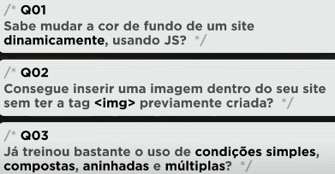

Para mudar cor de fundo de um site pode-se usar o style (CSS) backgroundColor.

document.bory.style.backgroundColor = ‘COR’

Para inserir uma imagem sem a tag “img”, pode-se criar uma tag no javascript, através do comando: “createElement(‘img’)” e depois setar a imagem.

Sim, muitos ifs na mente.

Estruturas de repetição While e Do While

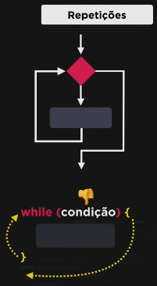

Exemplo da história da pizza, comer fatia por fatia. Com while fica muito mais simples, pois o while a escrita de código é menor e apenas alterando a quantidade, pode-se ter várias repetições.

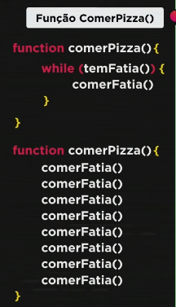

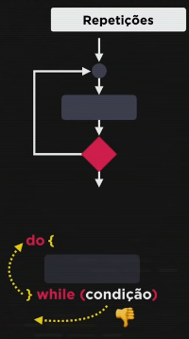 Repetição com teste lógico no final (Do While)

**OBS.: Aula prática no GitHub– Pasta: AULA13**

**Os exercícios da aula 13 foram feitos via console do node e consta na pasta.**

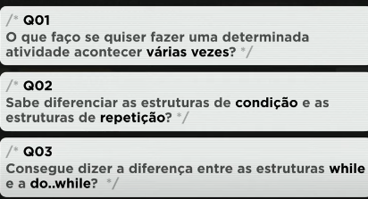

Utiliza uma estrutura de repetição, podendo ser **while, do while ou for.**

Estruturas de condição é quando precisa-se ir para caminhos diferentes, as sintaxes são **if, else if, else, switch.** Já as estruturas de repetição, são utilizadas quando precisa-se repetir determinada ação várias vezes.

A estrutura **while**, faz o teste lógico no começo e a estrutura **do while** faz o teste lógico no final.

**Aula 14 – Módulo E**

**Estrutura de repetição for**

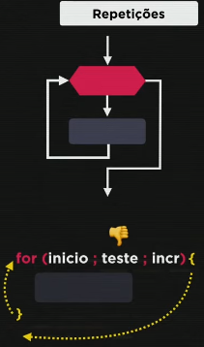

A estrutura de repetição for, recebe três parâmetros dentro dos parênteses: início, teste lógico e incremento.

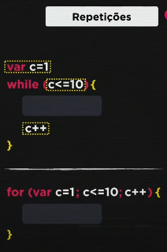

**Sintaxe: for(let cont=1; cont <= 6; cont++){}**

**OBS.: Aula prática no GitHub– Pasta: AULA13**

**AULA 14 - Exercícios JavaScript (Parte 4) - Curso JavaScript**

**AULA 14 - Exercícios JavaScript (Parte 5) - Curso JavaScript**

**AULA 14 - Exercícios JavaScript (Parte 6) - Curso JavaScript**

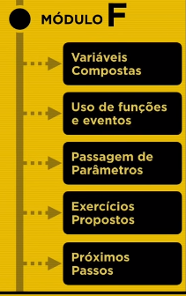

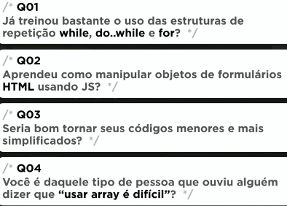

Sim, treinei while, do while e for.

Formulários são feitos com tags, é possível manipulados com getElement.

Sim, códigos menores ajudam no entendimento.

Sim, e é mesmo. Mais com treinamento é possível manipulá-lo.

**Aula 15 – Módulo F**

**Vetores (Coleções)**

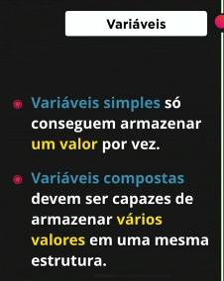

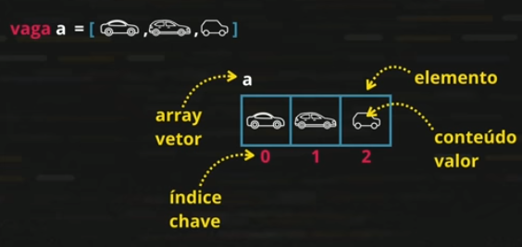

A variável “a”, é uma variável composta ou um array(vetor). O vetor é composto de elementos. O elemento do vetor é um par que agrupa o espaço de memória, o valor colocado dentro dele e o índice. O índice geralmente começa em 0, também conhecido como chave e por último temos o conteúdo(valor).

**Uma variável composta, é uma variável que tem vários elementos, cada elemento é composto por seu valor e por uma chave de identificação.**

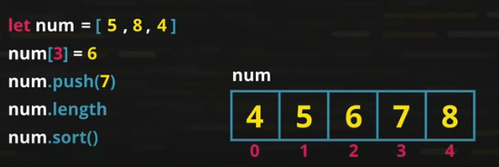

Num.push(7) //Inseri um valor no final do array

Num.length //traz o tamanho do array

Num.sort() //ordena o array

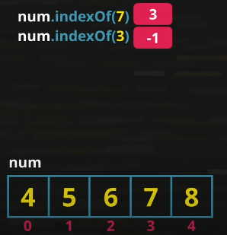Encontrando um valor dentro do array, quando não acha o valor retorna (-1).

**OBS.: Aula prática no GitHub– Pasta: AULA15**

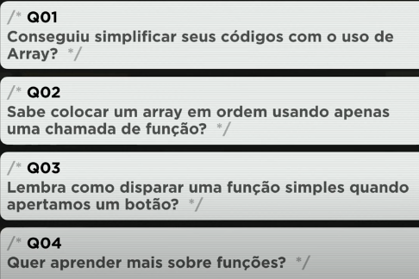

Fiz o teste com a variável array, mas ainda não implementei em meus códigos.

vetor.sort() ordena os valores do array.

Pode ser a função onclick + o nome da função.

Sim, quero aprender mais sobre funções.

**Aula 16 – Módulo F**

Funções

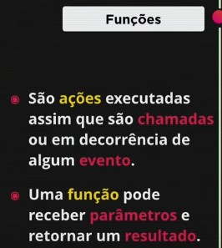

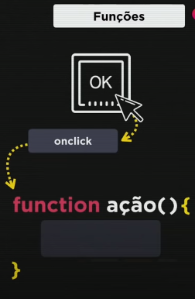 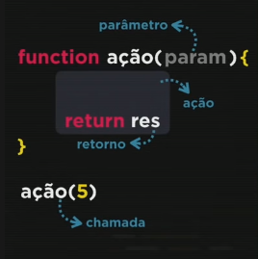 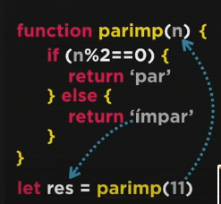

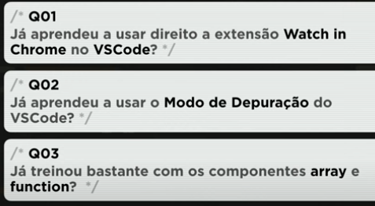

Sim, mas atualmente eu uso a extensão live server.

Sim, o modo de depuração e o famos Debug.

Sim, varios treinos de vetores e funções.

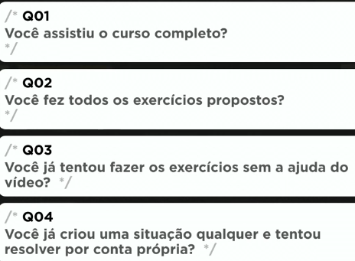

Sim, eu assisti o curso completo 2 vezes que é pra fixar o conteúdo.

Sim, realizei as resoluções conforme propostas nos exercícios.

Sim, as partes que não consegui, eu assisti nos vídeos.

Não, estou criando uma solução ainda.

**OBS.: Aula prática no GitHub– Pasta: AULA16**

**AULA 16 - Exercícios JavaScript (Parte 7) - Curso JavaScript**

**AULA 16 - Exercícios JavaScript (Parte 8) - Curso JavaScript**

**Aula 17 – Módulo F**

Recapitulação das aulas:

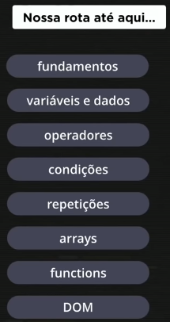

Próximos passos:

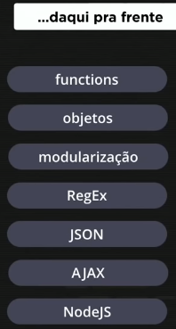

Básico de objetos:

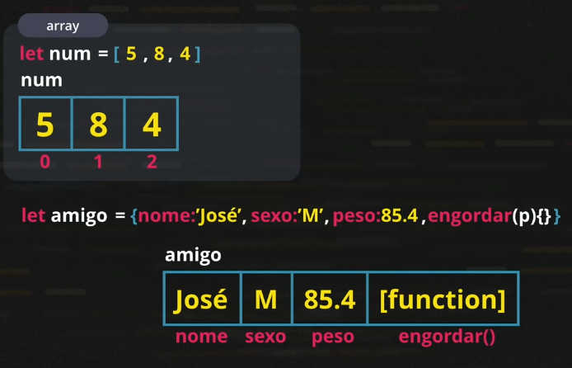

**OBS.: Aula prática no GitHub– Pasta: AULA17**

Apostila (Caderno de anotações), criado por **Diógenes** para o **curso de JS do curso em vídeo.**